**Découverte du module DfPlayer**

**Câblage :**

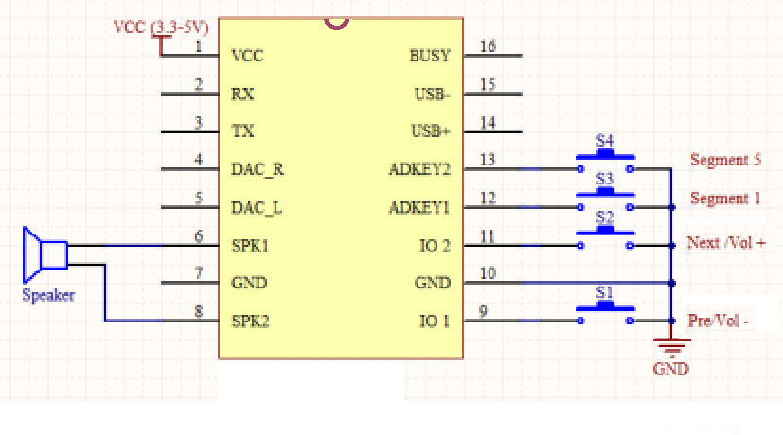

**Organisation des fichiers sur la carte micro SD.**

Copier/coller 8 fichiers mp3 sur une carte SD micro à l’aide d’un PC.

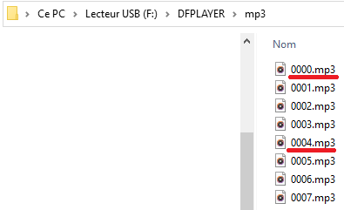

**Fonction des touches :**

Impulsion courte sur S1 : Joue le ficher précédent.

Impulsion longue sur S1 : Diminue le volume.

Impulsion courte sur S2 : Joue le ficher Suivant.

Impulsion longue sur S2 : Augmente le volume.

Impulsion courte sur Segment 1 : Joue le fichier 0000.mp3

Impulsion courte sur Segment 5 : Joue le fichier 0004.mp3

**Matériel :**

1 DfPlayer

<https://www.reichelt.com/fr/fr/arduino-dfplayer-mini-mp3-wav-microsd-karte-ard-dfpayer-mini-p289897.html?PROVID=2810&gclid=CjwKCAjwxZqSBhAHEiwASr9n9Pu1GXaTVQSF1jrB7t85knowVYby1xuLhJWoILgsIY_66tY930TMVxoCMasQAvD_BwE>

1 Connecteur sécable (support pour DfPlayer).

<https://www.gotronic.fr/art-connecteur-secable-fh050-4463.htm>

1 Haut-parleur.

<https://www.gotronic.fr/art-haut-parleur-hp508-3870.htm>

4 Boutons poussoirs.

<https://www.gotronic.fr/art-bouton-poussoir-r1381b-33055.htm>

1 Plaque d’essai.

<https://www.gotronic.fr/art-plaque-d-essais-bcl050-6935.htm>

1 Carte micro SD avec adapteur.

<https://www.boulanger.com/ref/8001255>

1 Pile plate 4.5 V.

D’autres possibilités existent pour exploiter ce module, voir la Data Sheet ci-dessous.

<https://wiki.dfrobot.com/DFPlayer_Mini_SKU_DFR0299>